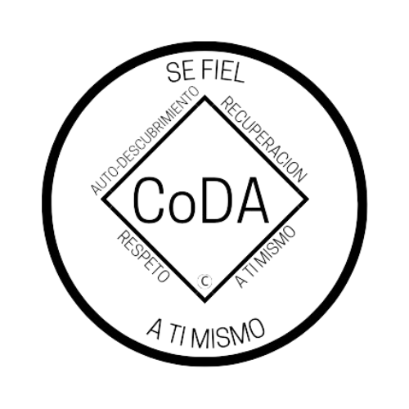

Conferencia de Servicio de CoDA (CSC)
Formulario de moción 2024
Marque una:
___ Moción presentada por: Junta Directiva - CoDA Inc.
___ Moción presentada por: Junta Directiva Editorial (CoRe)
____ Moción presentada por: ( Comité )
Nombre del Comité: _____________
_X_ Moción presentada por: Entidad con Derecho a Voto (EDV)
Nombre de la Entidad de Voto:___ Entidad Votante CoDA Texas
Fecha de presentación: _______ Mayo 6, 2024

IMPORTANTE
- Las mociones deben presentarse 75 días antes de la CSC, que este año es el miércoles 8 de mayo de 2024.
- Los cambios/reformas a los estatutos deben presentarse 75 días antes del CSC, que para este año es el miércoles 8 de mayo de 2024. Estos cambios/reformas no se podrán presentar si no se cumple este plazo. De acuerdo con nuestro Manual de Servicio de la Fraternidad (MSF) y los Estatutos de CoDA, las reformas a los Estatutos deben ser enviadas al Secretario de la Junta: secretary@coda.org.
- Las revisiones deben ser enviadas 60 días antes del CSC, que este año es el jueves 23 de mayo de 2024.
Número de moción: 1. (X) 2. ( ) 3. ( ) 4.( ) 5. ( ) (Marque una)
Revisión #: _____________Fecha de revisión: _________________
Nota: Por favor, absténgase de utilizar acrónimos de CoDA como EV, CEC, CAM, etc. al rellenar este formulario a menos que haga una referencia como: Comité de Eventos de CoDA (CEC) entonces utilice CEC.
Nombre de la moción: Aprobar la publicación de CoDA Canadá <<Patrones de Recuperación de la Codependencia - Escala de Progreso>> como herramienta de literatura de CoDA Inc.

Moción –Aprobar la publicación de CoDA Canadá Patrones de Recuperación de la Codependencia - Escala de Progreso» como herramienta de literatura de CoDA Inc.literatura descargable.

Intención, antecedentes, otra información importante (NO adjunte ningún archivo. Si tiene documentos de referencia, inclúyalos aquí):

CoDA Canadá ofrece una maravillosa herramienta de autoevaluación del Paso 10 «Escala de Progreso» para los Patrones de Recuperación de la Codependencia. Creemos que estas escalas son útiles para mantener la responsabilidad personal y las evaluaciones continuas de inventario para los miembros de Codependientes Anónimos. También se puede utilizar para evaluaciones de inventario en grupo.
(link:https://codacanada.ca/wp-content/uploads/2021/02/Recovery-Patterns-of-Codependence-Progress-Scale.pdf).

Observaciones:
Los «Patrones de Recuperación de la Codependencia - Escala de Progreso» de Canadá estarán en línea con las versiones actuales de Patrones de Recuperación de la Codependencia. Todas las versiones se colocarán en línea en coda.org/es en la sección Literatura-Materiales para reuniones del sitio web y en la sección Recursos para miembros-Materiales para reuniones del sitio web.

Pedimos que se utilice el Manual de Servicio de la Fraternidad (FSM) más actual en coda.org y que se especifique exactamente dónde debe hacerse este cambio para hacer referencia con precisión a una determinada frase, párrafo, etc. Se puede copiar y pegar el texto del actual Manual de Servicio de la Fraternidad (FSM) para garantizar su exactitud e indicarlo como «redacción actual:», y luego enumerar el cambio o actualización indicando «nueva redacción:».

Esta moción requiere cambios en lo siguiente (seleccione todas las opciones que correspondan)
___ Estatutos de CoDA: Página/Sección# _________________
____ MSF Parte 1 - Estructura e información general: Sección #_________
____ MSF Parte 2 - Manual de reuniones: Sección #_____________
____ MSF Parte 3 - Directrices para otros niveles de servicio: Sección #_________
____ MSF Parte 4 - Procedimientos de la Conferencia de Servicio: Sección#
_____MSF Parte 5 - Detalles del servicio a nivel mundial: Sección # _______________
____ Cambio de Responsabilidades: ________________________________________
____ Otros:____ Modificar los formularios de futuras mociones para la Conferencia
de Servicio de CoDA ____

Detalles específicos:

Sección # y título:
Copiar y pegar en MSF más reciente disponible en coda.org

Las mociones deberán enviarse a: submitcsc@coda.org
Los cambios/enmiendas a los estatutos deberán enviarse a: secretary@coda.org
Si desea ayuda para redactar su moción, envíe un correo electrónico a: Board@CoDA.org

(Sólo para uso de registro de datos)

Resultado de la moción: _______________________________________

